Выкопировка из Карты градостроительного зонирования территории
п. Рускеала, п. Отраккала, м. Ханки правил землепользования и застройки Кааламского сельского поселения, утвержденных решением Совета Сортавальского муниципального района от 30 ноября 2017 года №303

Действующая редакция:
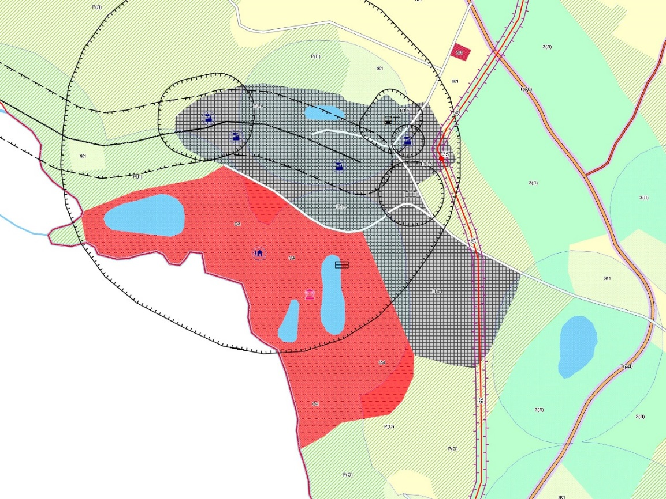
Вносимые изменения:
